O dolmen de Zêdes
ABUNDAM, como é sabido, na província de Trás-os-Montes essas construções prehistó-ricas, conhecidas literàriamente pelo nome de dolmens, as quais o povo designa por variadas maneiras, conforme as localidades.
Dos quatro existentes no concelho de Carra-zeda de Anciães, é êste, de que dou notícia, um deles. Está situado na freguesia de Zêdes, uns trezentos metros a nascente da povoação, mesmo à orla do caminho que da sede concelhia lá conduz.
Numa recente digressão de estudo realizada na agradável companhia dos meus esclarecidos amigos, Dr. Raul Teixeira, meretíssimo Juis de Direito em Carrazeda de Anciães e P.^{e} Francisco Manuel Alves, reitor de Baçal, ilustre investigador a quem a arqueologia portuguesa muito deve, tive ensejo de o vêr e de lhe fixar a imagem pela fotografia. No momento, recolheu as suas características o abade de Baçal, notas que aqui reproduzo por amavelmente m'as ter confiado.
A primeira referência conhecida àcêrca dêste

REVISTA DE ESTUDOS HISTÓRICOS
149

exemplar neolítico foi a que publicou o Dr. Pedro Augusto Ferreira no Portugal Antigo e Moderno, artigo ZÊDES (1), onde se lê: «há contudo uma velharia que merece mencionar-se: é uma guarita ou casinha, formada de grandes pedras
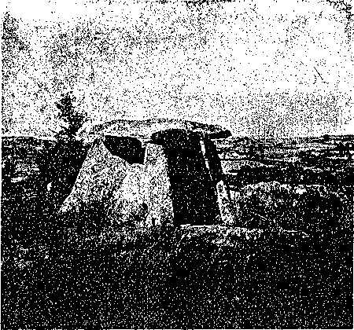
O dolmen de Zêdes
sômente e que pode abrigar seis ou mais pessoas. Chamam-lhe Casa da Moura e êste mesmo nome dão ao sítio onde se acha, que é no mencionado Campo, ao nascente daquela aldeia.» Esta
(1) Vol. XII, pág. 2092.

150 REVISTA DE ESTUDOS HISTÓRICOS
notícia transcreve-a o continuador da obra de Pinho Leal, conforme a recebeu dum informador, merecendo-lhe todavia o seguinte comentário: «A dita Casa da Moura muito provavelmente é um dolmen ou anta, pois nêste concelho ainda se apontam mais dolmens. Na freguesia de Vila-rinha da Carvalheira apontamos nós três (1). Com vista aos arqueólogos.»
Tomando a deixa, o ilustre P.^{e} José Augusto Tavares, hoje abade de Carviçais, devotado cultor da arqueologia, logo em 1895, no então novel arquivo O Arqueólogo Português (²), abordava o assunto, esclarecendo com maior justeza essas construções funerárias, que o povo do local denomina Palas Mouras, ou melhor Palas das Mouras (³). De passo, ainda, referia-se ao dolmen de Zêdes (4), dizendo: «como não possuo os ele-
- Portuqal Antigo e Moderno, vol. XI, pág. 1342.
- Tom. I, pág. 107.
- A propósito dêste apelativo diz o eminente
arqueólogo Sr. Dr. José Leite de Vasconcelos: «Segundo
me informa, em carta de 28 de Maio de 1895, o Sr. P.^{e} José
Augusto Tavares, pároco de Ligares (Trás-os-Montes),
o nome genérico de dolmen nas regiões do Sul do Dis-
trito de Bragança é PALA DA MOURA, dizendo-se pois
«Pala da Moura de Vilarinho», Pala da Moura do Cas-
têdo». ?Mas será Pala um nome comum ou nome pró-
prio, embora de uso frequente?» (Religiões da Lusitânia,
vol. I, pág. 255).
(4) Pouco distante dêste monumento há um castanheiro secular cuja circunferência exterior é de 19^{m},10 e interior 8^{m},60, num sentido e 2^{m},80 noutro. Tem duas aberturas, uma que serve de porta e outra de janela.
REVISTA DE ESTUDOS HISTÓRICOS 151
mentos necessários para o descrever, nem ainda o visitei, deixo-o apenas mencionado.»
Esses elementos colheu-os, quando da nossa visita, o erúdito reitor de Baçal e são os seguintes:
Tem nove esteios de granito todos de pé, menos um que despedaçaram. Os esteios acima do nível do terreno elevam-se a 2 metros, tendo de largura l^{m},22 o mais avantajado deles; os outros menos, com pequenas variantes. A capacidade interna do monumento é de 3 metros por 2^{m},40. Há vestígios patentes da galeria, com pedras postas de cutelo ao nível do terreno, voltada ao nascente.
O chapéu apoia-se apenas em quatro esteios, pois que os outros estão deslocados, inclinan-do-se para dentro.
Doloridamente verificamos todos nós que o monumento está condenado a desaparecer, pois que o dono do terreno, um labroste com quem falamos, tomando-o como um estôrvo aos seus interesses pessoais, se julga no direito de o arrasar, como propriedade muito sua, logo que isso lhe convenha para melhor proveito do cultivo.
Se o não defendem sem dúvida que virá a terra, !Almas boas, exclama o meu excelente amigo Reitor, tende compaixão dêle!
O terreno em volta, restos apagados da mamôa, vai fugindo pela cultura e o homem ignaro fará o resto.
Não admira que isso se dê. Quando belos

152
REVISTA DE ESTUDOS HISTÓRICOS

exemplares arquitectónicos, .ruem por falta de protecção eficás, !que dizer desta espécie modestíssima de monumentos, cujo significado o vulgo desconhece, e os altos poderes desdenham com a mais soberana indiferença!
pedro vitorino.


